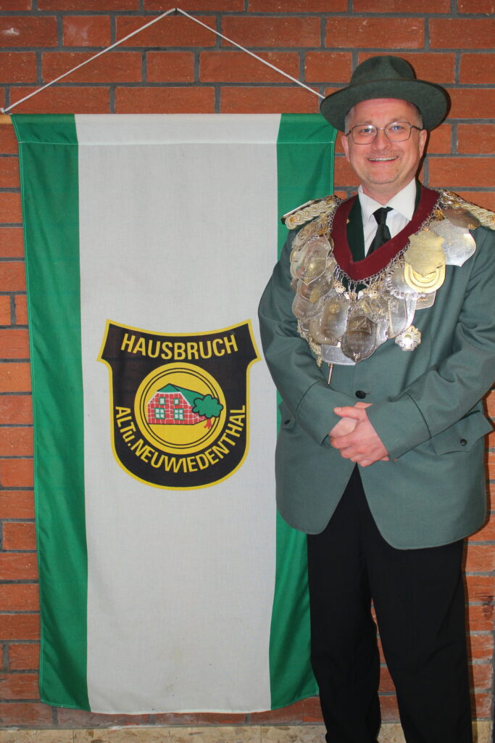

Der Schützenkönig des SV Hausbruch
Daniel Herrmann
lädt ein
zum Glühwein trinken
am Samstag den 20. Dezember ab 17:00 Uhr ​im Schießstand .
​
Für Glühwein, Amaretto, Rum und Knabberkram ist gesorgt.
Wer weiteres trinken oder essen möchte darf es gerne beisteuern.

